问题：vscode中：‘此系统禁止运行脚本’
解决：
管理员权限打开vscode，进入terminal，*** Set-ExecutionPolicy RemoteSigned
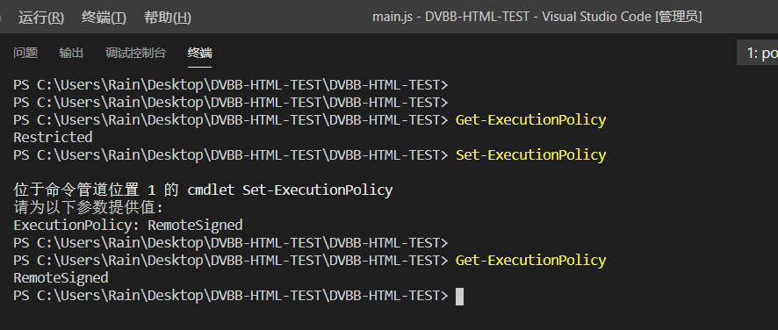

使用webpack对组件进行打包
到项目的目录下，webpack ./src/打包对象 ./dist/bundle.js
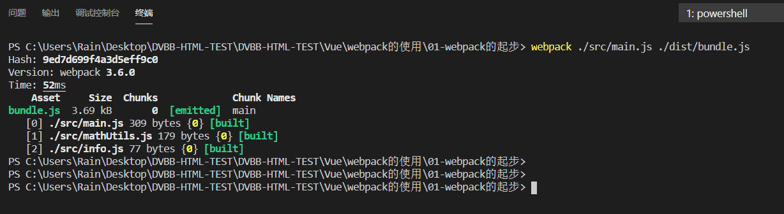

此时到index.html内可以直接使用bundle.js
<script src="./dist/bundle.js"></script>

控制台内已经完成了组件内定义的输出。
